Министерство науки и высшего образования Российской Федерации
ФГБОУ ВО «Волгоградский государственный технический университет»
Факультет электроники и вычислительной техники
Кафедра «Системы автоматизированного проектирования
и поискового конструирования»

Приложение к техническому заданию
Книгообмен

Платформа для обмена книгами между пользователями
Тема 38 • Программная инженерия

Выполнили студенты группы ИВТ-262
Образцов Д. А. __________________
Дынина А. Н. __________________
Яшкова С. А. __________________
Проверил ______________________
Дата __________________________

Волгоград 2026

Содержание
1. Общие сведения 3
2. Назначение программы 4
3. Описание программы 4
4. Требования к системе 6
5. Состав и содержание работ по доработке программных средств 10
6. Состав и содержание работ по развертыванию 11
7. Порядок контроля и приемки 12
8. Гарантийная поддержка 15
9. Требования к программной документации 15
10. Требования к исполнителю 15
Приложение А Схемы проектируемой системы 16
Приложение Б Форма протокола испытаний 18
Приложение В Источники и соответствие требованиям 19

1. Общие сведения

1.1. Наименование проекта
Полное наименование: «Платформа для обмена книгами между пользователями». Краткое название: «Книгообмен».

1.2. Основание для разработки
Основание разработки — индивидуальное задание по теме 38 «Платформа для обмена книгами между пользователями» в рамках лабораторных работ по дисциплине «Программная инженерия». Требования ЛР2 уточняют исходное описание проекта из README [И1–И6]. Даты утверждения задания и сдачи ЛР1 устанавливаются преподавателем; здесь они не удостоверяются.

1.3. Заказчик, пользователи и исполнители
Проект учебный, внешнего коммерческого заказчика нет. Требования и результат оценивает преподаватель дисциплины. Предполагаемые пользователи — студенты и другие читатели, которые хотят обменивать свои бумажные книги.
Работу выполняет команда из трёх студентов группы ИВТ-262. Ответственный участник ведёт репозиторий и передаёт преподавателю ссылку на проект.
Участник | ФИО | Группа | Профиль GitHub
Ответственный за проект | Образцов Д. А. | ИВТ-262 | nichtnurblau
Участник команды | Дынина А. Н. | ИВТ-262 | annadynina07-coder
Участник команды | Яшкова С. А. | ИВТ-262 | sophiesss1

1.4. Цель и исходные данные
Цель разработки — создать простое веб-приложение, в котором пользователь может предложить свою книгу, найти чужую и договориться об обмене.
Исходные данные: сведения о пользователях, названия и авторы книг, жанры, состояние экземпляров, города и заявки на обмен. Во время разработки и проверки используются вымышленные учётные записи и тестовые объявления.

1.5. Состав и сроки работ
Сроки выполнения определяются учебным графиком. Финансирование и платные сервисы для учебной версии не требуются.

2. Назначение программы

2.1. Решаемая задача
После прочтения книги часто остаются без использования. Найти человека, которому нужна такая книга и который готов предложить свою, через обычную переписку неудобно: объявления теряются, а доступность приходится уточнять отдельно.
Программа должна объединить объявления в одном каталоге и позволить отправлять предложения об обмене. Ожидаемая польза — повторное использование книг и сокращение времени на поиск подходящего предложения.

2.2. Функциональное и эксплуатационное назначение
Платформа предназначена для размещения и поиска объявлений, отправки заявок и учёта результата обмена. Пользователь работает с ней через браузер. Учебная версия демонстрируется на одном компьютере с локально запущенным приложением.
Передача бумажных книг выполняется самими участниками вне приложения. Программа хранит договорённость и её статус, но не организует доставку.

3. Описание программы

3.1. Общий принцип работы
Пользователь регистрируется, добавляет свои книги и просматривает каталог. Найдя интересующую книгу, он предлагает владельцу одну из своих доступных книг. Владелец принимает или отклоняет заявку. После передачи книг участники отмечают завершение обмена.
Одна заявка относится к обмену одной книги на одну книгу. Объявление описывает один физический экземпляр.

3.2. Роли и права доступа
Роль | Возможности
Гость | Просматривать доступные книги и их описания, пользоваться поиском, зарегистрироваться и войти
Зарегистрированный пользователь | Возможности гостя, управление своими объявлениями, отправка заявок, просмотр своих входящих и исходящих заявок, принятие и отклонение входящих предложений

Владелец книги и отправитель заявки — обычные пользователи. Отдельная роль администратора в первой версии не требуется.

3.3. Основные страницы
1. Каталог: доступные книги, поиск по названию или автору, фильтры по жанру и городу.
2. Карточка книги: название, автор, жанр, состояние, описание, город, имя владельца и кнопка предложения обмена.
3. Регистрация и вход: формы создания учётной записи и входа в неё.
4. Мои книги: список собственных объявлений, добавление, изменение и удаление.
5. Мои заявки: входящие и исходящие предложения, их статусы и доступные действия.

3.4. Пример использования
1. Анна и Борис создают учётные записи и добавляют по одной книге.
2. Анна находит книгу Бориса и предлагает свою книгу в обмен.
3. Борис видит обе книги во входящей заявке и принимает предложение.
4. Обе книги становятся зарезервированными. Участникам открываются контактные данные друг друга, указанные при регистрации.
5. Анна и Борис договариваются о передаче вне приложения.
6. После передачи каждый подтверждает обмен. Заявка завершается, обе книги получают статус «Обменена» и исчезают из доступного каталога.

3.5. Границы первой версии
В первую версию входят учётные записи, текстовые объявления, каталог, поиск и заявки. Оплата, доставка, встроенный чат, рейтинги, рекомендации, загрузка фотографий и отдельное мобильное приложение не входят в объём проекта.

4. Требования к системе

4.1. Функциональные требования
Код | Функция | Требование
Ф1 | Регистрация | Пользователь указывает уникальный логин, пароль, отображаемое имя, город и контакт для связи. При занятом логине выводится понятное сообщение
Ф2 | Вход и выход | Вход выполняется по логину и паролю. При неверных данных доступ не предоставляется. После выхода действия зарегистрированного пользователя недоступны
Ф3 | Добавление книги | Пользователь может создать объявление с названием, автором, жанром, состоянием и описанием. Владелец определяется по текущей учётной записи, начальный статус — «Доступна»
Ф4 | Управление книгами | Пользователь может изменять и удалять только свои доступные объявления. Перед удалением требуется подтверждение
Ф5 | Каталог и поиск | Каталог показывает доступные книги. Поиск выполняется по части названия или имени автора без учёта регистра, в том числе для русского текста. Фильтры по жанру и городу применяются совместно с поиском. При отсутствии результатов выводится сообщение
Ф6 | Отправка заявки | Пользователь выбирает чужую доступную книгу и предлагает одну свою доступную книгу. Заявка сохраняется со статусом «Ожидает ответа»
Ф7 | Просмотр заявок | Участники видят свои входящие и исходящие заявки: обе книги, другого участника, дату и статус. Чужие заявки недоступны
Ф8 | Ответ на заявку | Владелец запрошенной книги может принять или отклонить ожидающую заявку. При принятии система повторно проверяет доступность обеих книг и резервирует их
Ф9 | Отмена | Отправитель может отменить ожидающую заявку. Принятую заявку до завершения может отменить любой из двух участников; книги снова становятся доступными, подтверждения передачи сбрасываются
Ф10 | Завершение | Каждый участник принятой заявки может один раз подтвердить передачу. Только после двух подтверждений заявка получает статус «Завершена», а обе книги — «Обменена»

4.1.1. Входные и выходные данные
Данные | Состав и ограничения
Учётная запись | Логин: 3–30 латинских букв, цифр или знаков подчёркивания; уникальность проверяется без учёта регистра. Пароль: 8–128 символов. Имя: 1–50 символов. Город: 1–80 символов. Контакт: 1–100 символов, например адрес почты или имя в мессенджере
Книга | Название и автор: по 1–150 символов; жанр выбирается из списка «Художественная литература», «Учебная литература», «Научно-популярная литература», «Другое»; состояние — «Новое», «Хорошее» или «Удовлетворительное»; описание необязательно, до 1000 символов
Заявка | Ссылки на две книги и двух участников, дата создания, статус и подтверждения передачи. Дата, участники и начальный статус заполняются системой
Результат работы | Каталог, карточки книг, собственные объявления, списки заявок и сообщения об успешных действиях или ошибках

Город объявления берётся из данных владельца. Обязательные текстовые поля, состоящие только из пробелов, не принимаются. Введённые данные проверяются на сервере.

4.1.2. Правила обработки заявок
• Нельзя отправить заявку на собственную книгу или предложить чужую книгу.
• Нельзя создать вторую действующую заявку на ту же пару книг, включая обратное предложение. Действующими считаются заявки «Ожидает ответа» и «Принята».
• У книги может быть несколько ожидающих предложений с разными книгами, но только один принятый обмен.
• При принятии заявки обе книги резервируются одновременно. Другие ожидающие заявки, затрагивающие любую из них, автоматически отклоняются.
• Зарезервированные и обмененные книги нельзя редактировать, удалять или предлагать в новой заявке.
• При удалении доступного объявления связанные ожидающие заявки отменяются. Для сохранения истории запись скрывается, а сведения о книге остаются в старых заявках.
• После отмены принятой заявки ранее отклонённые предложения не восстанавливаются: желающие могут создать новые.
• Завершённые, отклонённые и отменённые заявки доступны для просмотра, но не изменяются.
Статусы книги: «Доступна», «Зарезервирована», «Обменена».
Статусы заявки: «Ожидает ответа», «Принята», «Отклонена», «Отменена», «Завершена».

4.2. Нефункциональные требования

4.2.1. Надёжность и сохранность данных
Данные должны храниться в базе и сохраняться после обычного перезапуска приложения. Ошибочный ввод не должен приводить к закрытию программы или появлению неполных записей.
Изменение статуса заявки и статусов обеих книг должно выполняться одной операцией базы данных: либо сохраняются все изменения, либо ни одно. Это исключает ситуацию, когда зарезервирована только одна книга.
Перед изменением структуры базы разработчик создаёт её резервную копию при остановленном приложении. После повреждения базы восстановление выполняется из последней исправной копии; изменения после её создания могут быть потеряны. Учебная версия не требует круглосуточной работы и автоматического восстановления.

4.2.2. Безопасность
• Пароли хранятся в виде стойких хешей с индивидуальной солью, создаваемых специализированной библиотекой хеширования паролей; исходные пароли не сохраняются.
• Сервер проверяет права на каждое изменение объявления или заявки. Подмена адреса страницы или идентификатора записи не должна давать доступ к чужим данным.
• Контакт пользователя виден только второму участнику принятой или завершённой заявки. В публичной карточке выводятся имя и город, без контакта.
• Запросы, изменяющие данные, защищаются от подделки запросов; текст пользователя выводится как текст, без выполнения HTML и скриптов.
• Пароли, секретный ключ приложения и рабочая база с пользовательскими данными не публикуются в GitHub.

4.2.3. Удобство и производительность
Интерфейс должен быть на русском языке, с понятными названиями кнопок. Ошибки ввода должны объяснять, какое поле требуется исправить. Недоступные действия не должны предлагаться пользователю.
Для учебной проверки принимается объём до 100 пользователей, 1000 объявлений и 5 одновременно работающих пользователей. Целевое время открытия каталога и выполнения поиска — не более 3 секунд на компьютере с характеристиками из пункта 4.2.5 при локальном запуске. Это требование к будущей реализации, а не результат уже проведённого измерения.

4.2.4. Условия эксплуатации и обслуживание
Работа выполняется на обычном персональном компьютере в помещении с условиями, указанными производителем оборудования. Специальные требования к температуре и влажности программа не предъявляет.
Пользователю достаточно уметь пользоваться браузером и заполнять формы. Запуск, обновление и резервное копирование выполняет один участник команды, знакомый с Docker Compose, запуском приложения и резервным копированием PostgreSQL.

4.2.5. Технические средства
Для демонстрации используется персональный компьютер, поддерживающий выбранную среду Docker Compose, с клавиатурой, мышью и браузером. Приложение и база данных размещаются на одном компьютере. Достаточность памяти и места на диске проверяется при развёртывании; фактические характеристики стенда фиксируются в протоколе. После установки зависимостей локальная демонстрация не должна требовать интернета.

4.2.6. Программная и информационная совместимость
Для ЛР2 принимается один целевой стек: Python 3.12, FastAPI, SQLAlchemy, Pydantic, Jinja, PostgreSQL 16 и asyncpg. Зависимости фиксируются через uv и uv.lock; ruff используется для проверки и форматирования кода. Миграции структуры базы выполняются Alembic. Эти компоненты запланированы, но ещё не представлены в коде репозитория.
Интерфейс создаётся на HTML, CSS, Bootstrap и минимальном JavaScript. Статические ресурсы хранятся локально. Формы работают через HTTP, внутренние API при необходимости используют JSON в UTF-8. Время создания заявки хранится в UTC, в интерфейсе показывается с явно указанным часовым поясом. Первичный ключ записи — целочисленный идентификатор; связи проверяются внешними ключами базы данных.
Учебный запуск выполняется через Docker Compose на Windows 11. Интерфейс проверяется в Chrome и Firefox на компьютере.

4.2.7. Передача и хранение программы
Исходный код и документация хранятся в репозитории GitHub. Для передачи допускается ZIP-архив проекта. Версия программы обозначается номером версии в репозитории; специальная физическая упаковка не требуется. Хранение выполняется на исправных цифровых носителях, история изменений сохраняется в Git. Рабочая база и её резервные копии хранятся отдельно от публичного репозитория.

4.3. Требования к интеграции
В первой версии интеграции с платёжными системами, службами доставки, почтовыми шлюзами и социальными сетями не предусматриваются. Контакт используется участниками вручную вне приложения.

4.4. Обозначения проверяемых требований
Н1 — сохранность, транзакционная целостность и восстановление данных; Н2 — проверка прав, конфиденциальность контактов и защита веб-форм; Н3 — русскоязычный интерфейс и время поиска не более 3 секунд; Н4 — воспроизводимый контейнерный запуск на ПК студента и преподавателя. Проверки Ф1–Ф10 и Н1–Н4 приведены в разделе 7.
Сеанс пользователя должен храниться в защищённой HttpOnly cookie с SameSite=Lax; изменяющие данные формы проверяют CSRF-токен. Для локального HTTP-стенда Secure не включается. Контакт не включается в публичные ответы сервера. После отмены заявки доступ к контакту через эту заявку закрывается; ранее увиденные сведения технически отозвать невозможно.

5. Состав и содержание работ по доработке программных средств

5.1. Проект аналог и собственная функция
Проект-аналог — Авито, рассматриваемый в рамках работы как пример сервиса объявлений. Для «Книгообмена» используется общая идея: пользователь размещает объявление, а другие пользователи находят его в каталоге. Авито служит ориентиром предметной области, а не технической основой приложения [И7].
Собственная функция «Книгообмена», дополняющая выбранную модель сервиса объявлений, — оформленный обмен одной книги на другую (Ф6–Ф10). Заявка связывает два экземпляра; принятие резервирует обе книги, а завершение требует подтверждения двух участников. Именно этот процесс разрабатывается в учебном проекте. Сравнение относится к условной модели объявлений и не утверждает отсутствие каких-либо функций в актуальной версии Авито.
Приложение реализуется самостоятельно на стеке из пункта 4.2.6. Копирование кода Авито, обращение к его API, перенос объявлений и интеграция с ним не предусматриваются. Каталог специализируется на книгах, а процесс взаимодействия определяется правилами обмена из пункта 4.1.2.

5.2. Состав реализации
Требуется реализовать пользователей, объявления и заявки; формы регистрации и входа; каталог и личные страницы; серверную валидацию и проверку прав; обработку конфликтов обмена; миграции базы; контейнерную сборку и тесты. Принятие заявки должно блокировать обе записи книг в порядке возрастания идентификаторов и повторно проверять их доступность внутри транзакции. Это предотвращает два одновременных принятых обмена одной книги.

5.3. Этапы и результаты
Плановые сроки задаются относительно согласования ТЗ; календарные даты определяются учебным графиком. Участники команды совместно отвечают за результат, ответственный за репозиторий — Образцов Д. А.
Этап | Плановый период | Результат и контроль
Уточнение требований | Неделя 1 | ТЗ, README, схемы и согласованный объём
Проектирование | Неделя 2 | Модель данных, страницы, миграции, правила транзакций
Реализация | Недели 3–4 | Ф1–Ф10, Dockerfile, compose.yaml, зависимости
Проверка и доработка | Неделя 5 | Испытания раздела 7, исправления и протокол
Учебная приёмка | Неделя 6 | Повторный запуск на ПК преподавателя, демонстрация

5.4. Технико-экономические показатели
Планируется один учебный экземпляр системы для команды и преподавателя. Внешнее финансирование, платные интеграции и коммерческое тиражирование не предусматриваются. Основные затраты — учебное время и имеющийся компьютер. Ожидаемый эффект — упорядочение объявлений и снижение числа повторных согласований доступности книги. Денежная экономия, годовой спрос и превосходство над рыночными аналогами не измерялись и не заявляются.

6. Состав и содержание работ по развертыванию

6.1. Целевая среда и комплект поставки
Приложение должно запускаться на ПК студента и преподавателя с установленной совместимой средой Docker Compose. Используются Windows с Docker Desktop. Требования к компьютеру определяются выбранной средой контейнеризации; пригодность обоих стендов подтверждается запуском и проверками раздела 7. Версии ОС, Docker, Compose и браузера записываются в протокол.
В поставку должны входить app/, templates/, static/, миграции, тесты, pyproject.toml, uv.lock, Dockerfile, compose.yaml, .env.example, .gitignore, .dockerignore и README.md. Версии Python-пакетов фиксируются в uv.lock; образы Python и PostgreSQL закрепляются тегом и digest после проверки. Принят целевой стек Python 3.12 и PostgreSQL 16; это проектное решение, а не проверенные версии сборки.
В разделе определены требования к будущей поставке. Проверенная пошаговая инструкция с командами для фактической конфигурации включается в README на этапе реализации.

6.2. Контейнеры и конфигурация
Compose должен создавать сервис web с FastAPI и сервис db с PostgreSQL. web публикует только 127.0.0.1:8000; порт базы наружу не публикуется. База хранится в именованном томе pgdata. Проверка pg_isready подтверждает готовность db; web запускается после готовности базы и успешного применения миграций. Повторный запуск не должен удалять данные. Схема размещения приведена в приложении А.
В .env.example документируются POSTGRES_DB=bookexchange, POSTGRES_USER=bookexchange, POSTGRES_PASSWORD, SECRET_KEY и APP_PORT=8000. Значения пароля и ключа пользователь задаёт в локальном .env; этот файл и резервные копии исключаются из Git и контекста сборки. Нельзя требовать установленный Python или PostgreSQL на хосте. CSS и JavaScript поставляются локально без CDN.

6.3. Порядок первого запуска
Студент и преподаватель получают одну версию проекта с указанным идентификатором версии. Первый запуск выполняется по следующему порядку [И8, И9].
1. Установить и запустить Docker с поддержкой Compose; проверить наличие файлов поставки.
2. Создать локальный файл настроек по образцу .env.example и задать параметры базы данных, секретный ключ приложения и свободный порт. Значения секретов не включать в отчёт.
3. По инструкции README собрать и запустить контейнеры приложения и базы данных, применить миграции.
4. Проверить готовность контейнеров. При ошибке изучить журнал и устранить указанную причину.
5. Открыть в браузере адрес локального приложения, указанный в README. Каталог должен открываться без ошибки; регистрация и добавление книг должны быть доступны. Первичная загрузка образов и зависимостей требует интернета. После подготовки окружения повторная демонстрация должна работать локально.

6.4. Перезапуск и восстановление
Остановка и повторный запуск выполняются по инструкции README с сохранением тома базы данных. Ранее созданные пользователи, книги и заявки должны сохраняться. При занятом порте выбирается свободный порт в настройках. Ошибка запуска должна устраняться до начала демонстрации.
Перед изменением структуры базы разработчик сохраняет резервную копию отдельно от репозитория. README должен описывать создание копии и восстановление средствами PostgreSQL для фактической конфигурации проекта.
Проверка восстановления выполняется в отдельной тестовой базе из заранее подготовленной исправной копии. Действия не должны заменять данные другого экземпляра приложения.
После восстановления сверяются пользователи, книги и статусы заявок. Изменения, сделанные после создания резервной копии, могут быть потеряны. Фиксированный срок восстановления для учебной версии не устанавливается.

7. Порядок контроля и приемки

7.1. Приёмка документации и программы
ЛР2 проверяется по полноте и непротиворечивости ТЗ: пункты 1–10, схемы, reference-проект, развёртывание и сценарии испытаний. Сдача ЛР1 является входным условием курса и подтверждается преподавателем отдельно. Настоящий отчёт не служит подтверждением её сдачи.
Приёмка реализации проводится после появления исполняемой поставки. Сначала команда выполняет предварительные проверки, затем повторяет запуск на ПК преподавателя. Для каждой проверки записываются версия проекта, окружение, исходные данные, действия, ожидаемый и фактический результат, статус и ссылка на доказательство. Сейчас все приведённые испытания имеют статус «Не выполнялось».

7.2. Подготовка испытаний
Использовать отдельную тестовую базу. В комплект испытаний включить файл test_data.json с тремя вымышленными пользователями: Анна (anna_test), Борис (boris_test) и Вера (vera_test), а также с шестью книгами — по две на каждого пользователя. Анна и Борис находятся в Волгограде, Вера — в Казани. Среди книг должны быть «Мастер и Маргарита» и «Алгоритмы»; для каждой указываются владелец, автор, жанр, состояние и начальный статус «Доступна». Контакты вымышленные. README описывает загрузку набора и создание тестовых паролей без хранения открытых паролей в JSON. Перед независимым сценарием восстанавливаются исходные данные. Проверки доступа выполняются с учётными записями владельца, другого пользователя и гостя.

7.3. Нормальные сценарии
Код | Требования и действия | Ожидаемый результат
П01 | Ф1–Ф2. Зарегистрироваться, войти и выйти | Вход разрешён только с верными данными; после выхода защищённое действие запрещено
П02 | Ф3–Ф4. Добавить, изменить и удалить свою доступную книгу | Изменения видны в каталоге; удаление требует подтверждения, история не разрушается
П03 | Ф5. Искать «МАСТЕР», выбрать город и жанр | Найдена нужная доступная книга; все ограничения применены совместно
П04 | Ф6–Ф8. Анна предлагает книгу, Борис принимает | Одна заявка видна обоим; обе книги зарезервированы; контакты открыты только участникам
П05 | Ф10. Сначала Анна, затем Борис подтверждают передачу | После одного подтверждения статус «Принята»; после двух — «Завершена», книги «Обменена»
П06 | Ф8–Ф9. Отклонить ожидающую заявку; отменить другую ожидающую и принятую | Корректные конечные статусы; при отмене принятой книги доступны, подтверждения сброшены
П07 | Н1. Создать пользователей, книги и заявку. Остановить приложение и запустить повторно по README, сохранив базу данных | Пользователи, книги, заявка и её статус сохранены

7.4. Внештатные сценарии
Код | Воздействие | Ожидаемый результат
П08 | Ф1–Ф3. Занятый логин в ином регистре, неверный пароль, пустое название, превышение длины | Понятная ошибка, вход или сохранение не выполнены; нет неполных записей
П09 | Ф4, Ф7, Н2. Изменить чужую книгу, прочитать чужую заявку, открыть контакт гостем | Доступ запрещён; контакт отсутствует и в ответе сервера; данные не меняются
П10 | Ф6. Своя запрошенная книга, чужая предложенная, недоступная книга или обратный дубль пары | Новая заявка не создаётся
П11 | Ф8, Н1. Два участника одновременно принимают предложения с общей книгой | Принят только один обмен; обе его книги зарезервированы; конфликтующие заявки отклонены
П12 | Ф9–Ф10. Повторить подтверждение; отменить после первого подтверждения; изменить завершённую заявку | Нет двойного эффекта; при отмене подтверждения сброшены; конечная заявка неизменна
П13 | Н1. В тестовом окружении временно отключить базу данных, попытаться отправить заявку, затем восстановить подключение | При недоступной базе показано сообщение об ошибке; неполная заявка не сохранена. После восстановления подключения отправка заявки снова работает
П14 | Н2. В тестовом окружении отправить форму изменения с отсутствующим защитным токеном; отдельно сохранить описание с HTML-разметкой | Незащищённый запрос отклонён, данные не изменились. HTML в описании показан как текст, без выполнения встроенного кода
П15 | Ф4, Н1. Отправить заявку на доступную книгу. Владелец удаляет это объявление до принятия заявки | Объявление исчезло из каталога, заявка получила статус «Отменена». Участники видят её в истории и не могут принять
П16 | Н1. Создать копию тестовой базы. Восстановить её в отдельную пустую тестовую базу по README | Состав пользователей и книг, связи и статусы заявок совпали с состоянием на момент создания копии

7.5. Производительность и критерии завершения
П17 проверяет Н3: наполнить базу до 100 пользователей и 1000 объявлений; открыть пять независимых сессий. После выполнить в каждой по 20 открытий каталога или поисковых запросов. Измерять в браузере время от действия до отображения результата. Все 100 операций должны завершиться не более чем за 3 секунды; ошибки сервера отсутствуют. Указать характеристики ПК, версии, размер выборки, максимальное время и число ошибок.
П18 проверяет Н4: повторить пункт 6.3 на чистом окружении преподавателя с той же версией поставки и отдельной .env, затем выполнить П04–П07. Приёмка программы допускается после прохождения П01–П18 и устранения ошибок, нарушающих Ф1–Ф10 или Н1–Н4. При обнаружении дефекта регистрируют шаги воспроизведения, исправляют причину и повторяют затронутые проверки. Форма протокола дана в приложении Б.

8. Гарантийная поддержка
В учебном проекте поддержка означает исправление замечаний преподавателя до итоговой защиты в согласованные учебные сроки. Замечания фиксируются в GitHub Issues либо в общем списке дефектов с ожидаемым поведением и шагами воспроизведения. В первую очередь исправляются потеря данных, нарушение прав и невозможность завершить обмен.
После исправления повторяют соответствующие проверки раздела 7 и обновляют документацию. Круглосуточная служба поддержки, коммерческий SLA и годовая гарантия не устанавливаются. Новые функции оформляются отдельным изменением требований. Срок поддержки после учебной приёмки настоящим ТЗ не задан.

9. Требования к программной документации
Комплект включает полный README.md, отчёт о лабораторной работе и самостоятельный документ «Приложение к техническому заданию Книгообмен». Во всех документах должны совпадать названия функций, статусы книг и заявок, стек и критерии проверки.
На этапе реализации README дополняется фактическими версиями зависимостей, точными командами запуска, миграций и резервного копирования. Требуются описание переменных окружения, краткое руководство пользователя по пяти страницам приложения, журнал изменений и заполненный протокол испытаний. До выполнения проверок протокол не должен содержать отметок об успехе.
Документы составляются на русском языке. Отчёт включает титул, содержание, введение, основную часть с ТЗ, заключение и приложения. Электронная передача выполняется в DOCX и Markdown; исходный код передаётся через репозиторий либо ZIP. Секреты и реальные пользовательские данные в комплект не включаются.

10. Требования к исполнителю
Исполнитель — команда студентов группы ИВТ-262: Образцов Д. А., Дынина А. Н., Яшкова С. А. Каждый участник должен понимать предметную модель, свои изменения и сценарий демонстрации; команда обеспечивает согласованность реализации с ТЗ.
Для выполнения работ необходимы знания Python, HTTP, HTML/CSS, SQL, Git, основ FastAPI, транзакций и Docker Compose. Специальные корпоративные допуски и лицензии исполнителя для данной учебной работы не устанавливаются. Правила совместной работы описаны в CONTRIBUTING.md; в репозитории имеется лицензия MIT. Заимствованные фрагменты сопровождаются сведениями об источнике и сохраняют требуемые уведомления.
Изменения готовятся в отдельной ветке, проверяются другим участником и сопровождаются понятным описанием. Перед сдачей команда сверяет документацию, демонстрацию и протокол. Решение о принятии учебной работы принимает преподаватель.

Приложение А Схемы проектируемой системы

А1 Контекст системы
Гость читает общедоступный каталог. Зарегистрированный пользователь управляет собственными объявлениями и участвует в обменах. Студент и преподаватель запускают локальный экземпляр для демонстрации и проверки. Передача бумажных книг и связь через указанный контакт выполняются вне приложения. Схемы описывают проектируемую систему, а не обнаруженный работающий код.
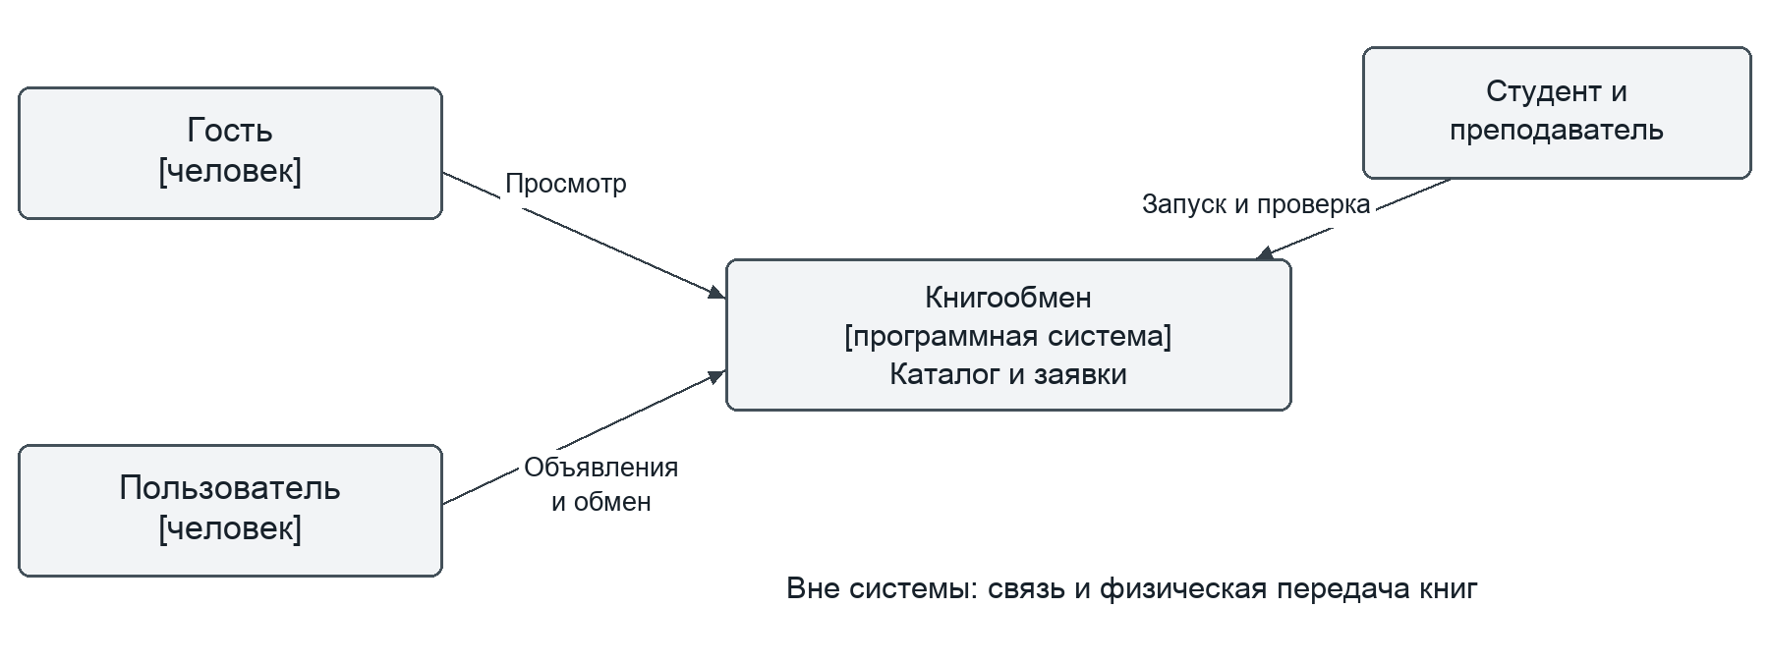
Контекст системы

А2 Контейнеры и данные
Браузер обращается к web по HTTP на localhost:8000. Внутри web работают FastAPI, HTML-шаблоны Jinja и прикладные правила. web обращается к db через SQLAlchemy и asyncpg; PostgreSQL хранит пользователей, книги и заявки. Данные размещаются в томе pgdata. Браузер не обращается непосредственно к базе.
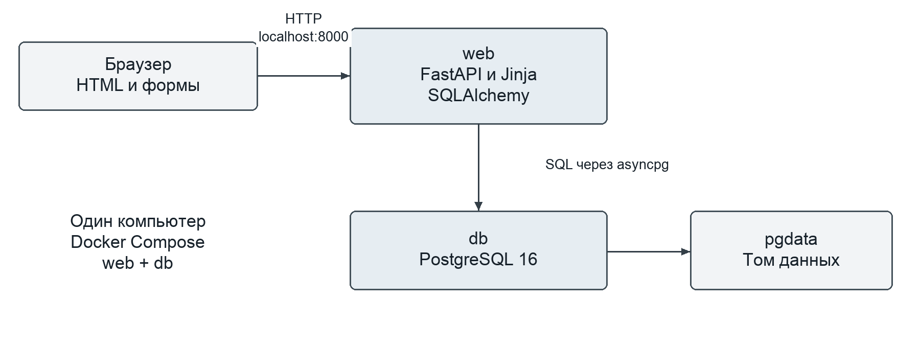
Контейнерная схема

А3 Модель данных и жизненный цикл заявки
Пользователь владеет несколькими книгами. Каждая заявка связывает две разные книги и двух разных пользователей. В одной заявке сохраняются два независимых признака подтверждения передачи. Удаление объявления логическое: is_deleted исключает запись из каталога, но сохраняет историю. Владелец книги после создания объявления не изменяется.
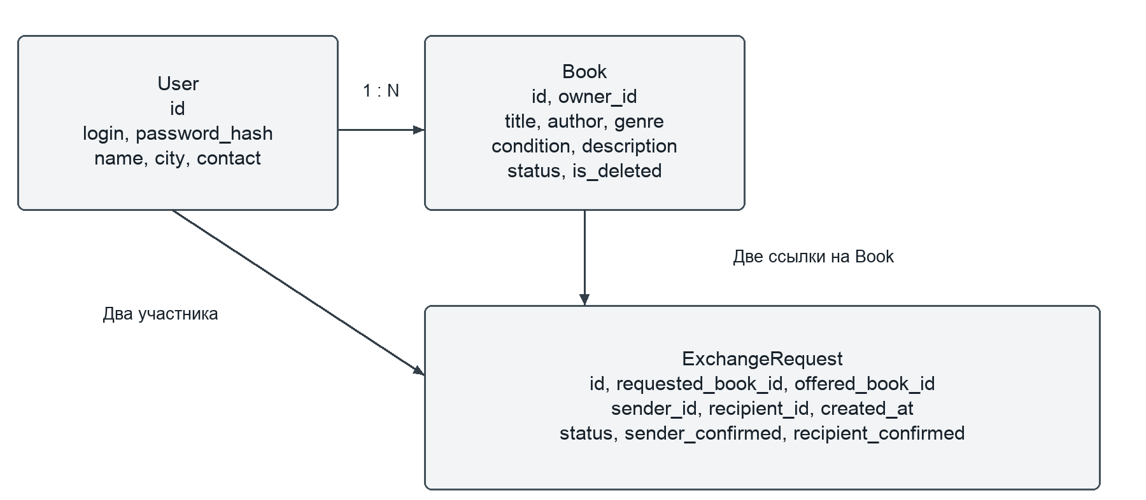
Модель данных
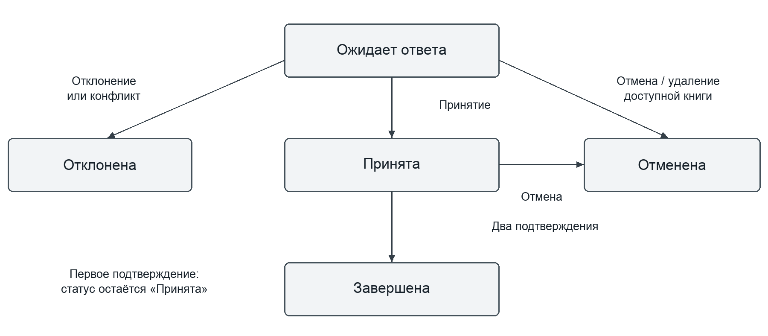
Жизненный цикл заявки
Переход в «Принята» резервирует обе книги и отклоняет все конкурирующие ожидающие заявки. Отмена принятой заявки освобождает обе книги и сбрасывает подтверждения. Первое подтверждение не меняет статус; второе завершает обмен. В конечных состояниях изменения запрещены. Любой переход проверяется сервером в транзакции.

Приложение Б Форма протокола испытаний
Форма заполняется после реализации. Незаполненные поля не являются результатами испытания.
Поле | Значение для заполнения
Версия приложения и commit SHA | ______________________________
Дата, проверяющий, компьютер | ______________________________
ОС, Docker, Compose, браузер | ______________________________
CPU, ОЗУ, объём базы | ______________________________
Код проверки | П01–П18, конкретный код: ______
Исходные данные и шаги | По разделу 7; отклонения: ______
Ожидаемый результат | По соответствующей строке раздела 7
Фактический результат | Не выполнялось
Доказательство | Скриншот, журнал или отчёт теста: ______
Вывод | Пройдено / не пройдено после выполнения
Дефект и повторная проверка | Номер замечания, версия, дата: ______

Для каждой проверки создаётся отдельная запись. Секреты и реальные контакты удаляются из журналов до передачи преподавателю. Для П17 дополнительно фиксируются 100 измерений, максимум времени и количество ошибок; для П18 — результаты запуска на втором компьютере.

Приложение В Источники и соответствие требованиям
И1. README проекта nichtnurblau/book-exchange, ветка main. Просмотрено 12.09.2026. SHA файла dc501904837de1c45e8d90f3e9a3187f445494cf; commit 5a0f6265a509f3474778fefb8fd20505cc7f889d. https://github.com/nichtnurblau/book-exchange
И2. «СТУДЕНТЫ ИВТ ПРИН 2026.xlsx», лист «Лабораторные работы», строка 3. Требования к ЛР2: продолжение ЛР1, схемы, reference-проект, Docker Compose, проверки, README и приложение ТЗ с пунктами 1–10.
И3. «Laboratornaya_rabota_2.pptx», слайды 2, 5–22. Цель, структура технического задания и состав отчёта.
И4. ГОСТ 19.201–78, предоставленный файл GOST_19_201-78.pdf, издание 2010 г. Использован как учебный источник структуры и содержания ТЗ; актуальный нормативный статус не устанавливается.
И5. Prakticheskoe_zanyatie.pdf и Lektsia_2_Razrabotka_trebovaniy_k_PO.pptx. Состав требований, спецификация и проверяемость.
И6. Prilozhenie__1_k_ZD-Tekhnicheskoe_zadanie.pdf, образец «О7.УМНЫЙ ДОМ», 2016 г.: названия разделов 1–10. Tekhnicheskoe_zadanie_Titul.docx: образец оформления титульного листа.
И7. Авито — проект-аналог сервиса объявлений. В разделе 5.1 используется общая концепция размещения и поиска объявлений; техническая реализация и актуальный набор функций сервиса не являются предметом сравнения.
И8. Docker Docs. Docker Compose Quickstart. https://docs.docker.com/compose/gettingstarted/ (просмотрено 12.09.2026).
И9. Docker Docs. Control startup and shutdown order in Compose. https://docs.docker.com/compose/how-tos/startup-order/ (просмотрено 12.09.2026).
Требование учебных материалов | Где раскрыто
Общие сведения и основание | Раздел 1
Назначение и описание | Разделы 2–3
Функции, данные, надёжность, совместимость | Раздел 4
Проект-аналог и собственная функция | Раздел 5.1
Этапы и технико-экономические показатели | Разделы 5.3–5.4
Docker Compose на двух компьютерах | Раздел 6, проверка П18
Нормальные и внештатные сценарии | Раздел 7, приложение Б
Поддержка, документация, исполнители | Разделы 8–10
Схемы | Приложение А

